0557DE 06.18

**Nachhaltig. Beim Bau und in der Partnerschaft  
REHAU präsentiert auf der IFAT 2022 ein nachhaltiges Gesamtkonzept aus Kanalplanung und Regenwasserbewirtschaftung**

*Die IFAT ist die Weltleitmesse für Umwelttechnologien und die größte Plattform für Wasser-,   
Abwasser, Abfall- und Rohstoffwirtschaft. Vom 30.05.bis 03.06. stellt der Polymerspezialist REHAU unter dem Motto* ***#weilzukunftgemeinsambesserist*** *sein Konzept für den Tiefbau in Form von optimal aufeinander abgestimmten Kanal- und Regenwasserbewirtschaftungssystemen vor.*

Wasser ist einerseits eine dringend benötigte und unbedingt zu schützende Ressource. Andererseits erleben wir Wasser immer häufiger als Naturgewalt. Regelmäßige Unwetter, zunehmende Starkregenereignisse und Überflutungen machen es zu einem der Hauptthemen der Tiefbaubranche. Grundwasser ist kostbar und Wasseraufbereitung ist kostspielig - um Wasser, Abwasser und Infrastrukturen gesamtheitlich auf die Herausforderungen der Zukunft ausrichten und die Zukunft nachhaltig gestalten zu können, braucht es ein Systemdenken und Lösungen, die dazu beitragen, Infrastruktureinrichtungen in Gemeinden und Städten gemeinsam nachhaltig zu gestalten.

**Abwasserinfrastruktur - Eine dauerhaft sichere Angelegenheit**Qualität, Nachhaltigkeit und Innovation rücken im Kanalbau immer stärker in den Fokus. Bereits heute ist jede vierte Kanalhaltung kurz- bis mittelfristig sanierungsbedürftig. Die Folgen sind weitreichend: Fremdwasser tritt in die Kanalisation ein und muss kostenintensiv in der Kläranlage aufbereitet werden. Moderne Abwassersysteme – Rohrsysteme mit Formteilprogramm, Verbindungen und Schächten – sollen und müssen daher langlebig, stabil, dauerhaft dicht und wirtschaftlich sein. Kostengünstig in der Anschaffung, im Einbau und im Betrieb. Altschächte aus Beton stehen hier besonders im Brennpunkt. Oft kann man sich aber einen teuren Neubau durch eine effektive Sanierung oder Nachrüstung ersparen. Eine zukunftssichere Lösung bietet REHAU mit dem Komplettsystem AWADUKT PP. Das System aus hochwertigem, füllstofffreiem Polypropylen punktet durch seine unschlagbare Langlebigkeit. Es ermöglicht lange Abschreibungszeiträume und damit geringe Abschreibungskosten; die hohe Belastbarkeit reduziert die Wartungs- und Sanierungskosten, ebenso spart das innovative System bei Transport, Erdaushub und Montage.

**Regenwasserbewirtschaftung – Lernen von der Natur**Das ganzheitliche Portfolio des Polymerspezialisten im Bereich Water Infrastructure ist darauf ausgelegt, Niederschlagswasser gereinigt in den natürlichen Wasserkreislauf zurückzuführen. Im Zentrum stehen zuverlässige Schachtsysteme, wirksamen Reinigungsstufen und dauerhaft wirksame Retention. Auch das Thema Entsiegelung wird in diesem Zusammenhang immer bedeutender, gerade unter dem Aspekt der Nachhaltigkeit und Hochwasserprävention. Kommunen sehen sich durch immer häufigere Starkregenereignisse vor die komplexe Aufgabe gestellt, sichere Wege für eine zuverlässige Entsorgung von Regenwasser zu gestalten und zugleich schonend mit der Ressource Wasser umzugehen. Eine wirksame Lösung ist die temporäre Rückhaltung und die anschließend kontrollierte Versickerung oder Ableitung des anfallenden Niederschlagswassers, sobald der Boden, ein Oberflächengewässer oder der öffentliche Kanal wieder Wasser aufnehmen kann. Durch Regenwasser können Schadstoffe von belasteten Flächen abgeschwemmt werden und über Oberflächengewässer oder das Grundwasser in den natürlichen Wasserkreislauf gelangen. Mit RAUSIKKO Solution bietet REHAU eine Komplettlösung, das anfallende Niederschlagwasser unterirdisch zu sammeln, von Fest- und Schadstoffen zu reinigen und sicher vom Grundstück abzuleiten, während die darüber liegenden Flächen vollständig nutzbar bleiben. Dank dieses modularen Systembausatzes und der eigenen Bemessungssoftware RAUSIKKO Design bietet RAUSIKKO Solution die perfekte Lösung für ein nachhaltiges Regenwassermanagement.

**Gemeinsam die Zukunft nachhaltig gestalten.**

REHAU bietet optimal aufeinander abgestimmte Kanal- und Regenwasserbewirtschaftungssysteme kombiniert mit individueller Beratung und kompetentem Service – alles aus einer Hand. Als zuverlässiger Partner begleitet das international tätige Unternehmen Planer, Tiefbauunternehmer und Kommunen bereits ab der Vorplanung und unterstützt sowohl bei der Auswahl der jeweils geeigneten Systemkomponenten als auch während der gesamten Projektausführung.

Das Familienunternehmen versteht sich darüber hinaus als Treiber der zirkulären Wirtschaft, um nachhaltig die Lebensqualität auf unserem Planeten für heutige und kommende Generationen zu bewahren. Daher sucht man auch im Bereich Water Infrastructure immer wieder nach neuen Ansätzen und Lösungen, um nachhaltiges Wirtschaften in allen Facetten zu etablieren. Profitieren Sie von REHAU als Partner mit Kompetenz und Erfahrung und lassen Sie sich auf der Messe persönlich zu dem Thema nachhaltige Produkte beraten.

Neben dem endlich wieder persönlichen Austausch mit Kunden, Geschäftspartnern und Interessenten, bietet das Unternehmen über die gesamte Messe hinweg an seinem Stand ein vielfältiges Programm an Vorträgen und Diskussionsrunden. Moderiert wird das Programm von Martin Proesler, Gründungsmitglied der DGNB (Deutsche Gesellschaft für nachhaltiges Bauen), die Interview- und Gesprächspartner sind unter anderem Hagen Güssow, Seminarleiter Tiefbau bei der REHAU-Akademie sowie REHAU-Experten aus den Bereichen Produktmanagement, Technik und Vertrieb. Einen ersten Überblick über das Vortragsprogramm finden Sie hier:

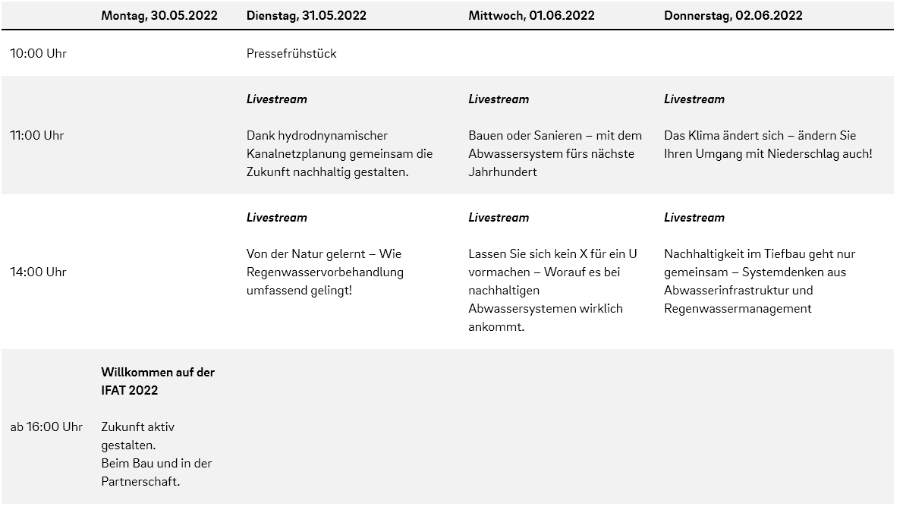

Mehr Informationen finden Sie unter: [www.rehau.de/ifat2022](http://www.rehau.de/ifat2022)

Besuchen Sie uns auf der IFAT 2022 in München - 30. Mai bis 03. Juni, Halle B3, Stand 451/550

**REHAU Industries bildet das Dach für die Divisionen Building Solutions, Window  
Solutions, Interior Solutions und Industrial Solutions, die in ihren jeweiligen Märkten  
eigenständig agieren, sowie den divisionsübergreifend tätigen Services-Einheiten REHAU Services & Solutions. Mehr als 12.000 Mitarbeitende an über 150 Standorten setzen sich weltweit gemeinsam dafür ein, das Leben durch den Einsatz innovativer, nachhaltiger Technologien für die Bau-, Möbel-, und Industriewirtschaft weiter zu verbessern:   
Engineering progress. Enhancing lives.**

**REHAU Industries ist Teil der globalen REHAU Group, die sich auf polymerbasierte Lösungen spezialisiert hat. Mit ihren insgesamt mehr als 20.000 Mitarbeitenden erwirtschaftet die Gruppe einen Jahresumsatz von über 4 Milliarden Euro.**

**Pressekontakt:**

REHAU Industries SE & Co. KG

Natalie Stan  
PR and Communications Manager   
Division Building Solutions I Group Communications

Rheniumhaus, 95111 Rehau, DEUTSCHLAND

Tel: +49 6074 4090 286 / Mobil: +49 171 9780 466

[natalie.stan@rehau.com](mailto:natalie.stan@rehau.com)